** 2025-2026人教版物理八年级上册培优卷：第四章 光现象**

**一．选择题（共12小题）**

1．（2024秋•朝阳区期中）下列物体属于光源的是　　

A．闪亮的宝石 B．人的眼睛 C．发光的电灯 D．自行车尾灯

2．（2024秋•陕西）下列装置利用紫外线工作的是　　

A．声呐 B．消毒灯 C．电视遥控器 D．手机

3．（2024秋•鼓楼区校级月考）如图所示，为了让反射光可以照射到墙上的点，下列办法可行的是　　

①入射光线位置不变，平面镜向上平移一段距离；

②入射光线位置不变，平面镜水平向左移动一段距离；

③入射角不变，入射光向左平移一段距离；

④入射点位置不变，入射光逆时针转动一定的角度。

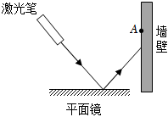

A．①③ B．①④ C．②③ D．②④

4．（2024秋•鼓楼区校级月考）小明在海河公园游玩时，观察到一些由光现象而成的像如图所示，其中属于实像的是　　

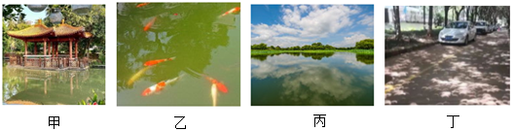

A．甲图：湖中凉亭的倒影

B．乙图：清澈湖水中游动的金鱼

C．丙图：平静的露天池水中有朵朵白云

D．丁图：太阳通过树缝在地面上形成的圆形光斑

5．（2024秋•肥西县二模）关于如图中所示的光学现象的描述或解释，正确的是　　

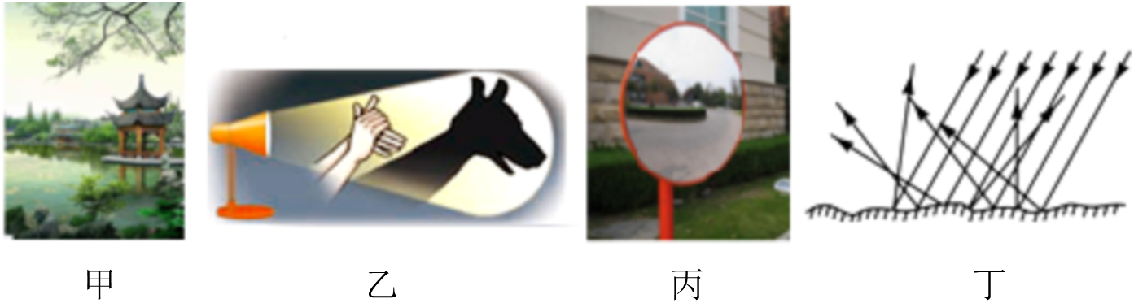

A．图甲中，亭台、树木在水中的“倒影”是光的漫反射形成的

B．图乙中，手影是由于光的反射形成的

C．图丙中，急转弯处的“拐弯镜”是利用光的反射规律成像的

D．图丁中，漫反射的光线杂乱无章，不遵循光的反射定律

6．（2023秋•安庆期末）如图所示，是小明同学自制的潜望镜，利用它能在隐蔽处观察到外面的情况。当它正对甲处的“”光源时，人眼在乙处观察到的像是　　

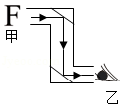

A． B． C． D．



7．（2024秋•淄博）小明将只有一面开口的魔箱面向同学，把纸币从顶部的投币口放入（图甲），纸币竟不翼而飞。打开魔箱，原来里面有一块镜子（图乙）。下列说法正确的是　　

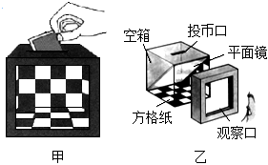

A．魔箱中的镜子是凸透镜

B．看到的魔箱中的竖直方格是实像

C．镜子与水平面的夹角为

D．魔箱的成像原理是光的反射

8．（2023秋•宿迁期末）如图甲所示，一束阳光照射到三棱镜后出现的情况。好奇的小明将阳光改成红光仍然沿原来的方向照射到三棱镜上（如图乙），在光屏上点处形成一个红色光斑。现保持入射光位置、方向及三棱镜位置不变，仅将红光改为紫光，以下说法正确的是　　

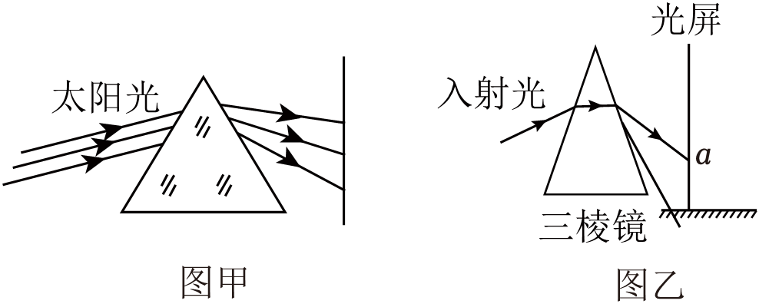

A．保持光屏位置不变，紫色光斑仍在点处

B．保持光屏位置不变，紫色光斑在点上方

C．将光屏向右平移，紫色光斑仍可落在点处

D．将光屏向左平移，紫色光斑仍可落在点处

9．（2023秋•南安市期末）用玻璃板作为平面镜，使蜡烛的像成在装满水的烧杯中，就能观察到“蜡烛在水中燃烧”（如图甲）。若蜡烛的像位置如图乙所示，要使像移到烧杯中，仅移动玻璃板，则移动的方向应是　　

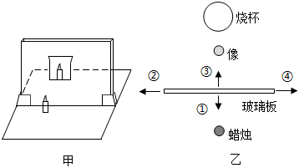

A．① B．② C．③ D．④

10．（2024秋•九台区期中）“皮影戏”或“灯影戏”，是一项具有丰富历史和深厚文化底蕴的国家级非物质文化遗产。它是用灯光将受皮影的操纵者（拦门匠）操作的人物或物件表演的影投射到屏幕上，图中与皮影戏成像原理不相同的是　　

A．林中树影

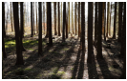

B．小孔成像

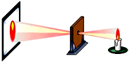

C．看见地面上的物体

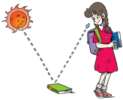

D．日食

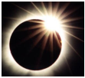

11．（2024秋•官渡区校级期中）如图所示，一束光与光滑镜面成角入射。关于此现象下列说法不正确的是　　

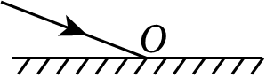

A．入射角为

B．入射光线绕点顺时针旋转，反射角将减小

C．当入射光线垂直于镜面射入时，入射角为

D．只将镜面竖直向下平移一段距离，反射角大小不变

12．（2024秋•苏州校级月考）如图是塔式热发电系统的一项关键技术。发电站安装有许多定日镜（即平面镜），每一个定日镜都由自动跟踪太阳光装置控制，以便准确的将太阳光反射后会聚到高塔顶部的接收器上。下列光现象中与定日镜工作原理相同的是　　

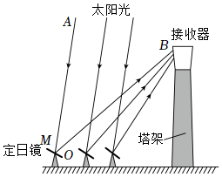

A．水中倒影 B．日晷计时 C．射击瞄准 D．小孔成像

**二．填空题（共8小题）**

13．（2024秋•鼓楼区校级月考）几天前13号台风“贝碧嘉”过境南京，某气象专家根据台风产生的 　　（超声波次声波）估测了台风的风力级别，期间南京主城区电闪雷鸣，闪电发出的光从空气传播到玄武湖水中时速度 　　（变大变小不变），雷声从空气传播到玄武湖水中时速度 　　（变大变小不变），真空中光的传播速度约为 　　，小北同学观测到某次闪电持续的时间为，从刚看到该闪电到刚听到雷声的时间间隔为，则该闪电发生处到小北的距离约为 　　。（在空气中约为

14．（2024秋•官渡区校级期中）小明从汽车内的后视镜里看到了驾驶位的爸爸，此时爸爸通过汽车内的后视镜 　　（选填“一定”“不一定”或“一定不” 能看到小明；小明通过车内后视镜 　　（选填“能”或“不能” 成自己完整的像。

15．（2024秋•官渡区校级期中）小吴到医院检查视力，要求人与视力表的像相距，由于空间有限，采用在房间内装一块平面镜的方式检查，如图6所示，人到视力表的距离为 　　；若房间内光线较暗，可用灯光照亮 　　（选填“视力表”或“平面镜” 的方式，让小吴更好地看清视力表的像。

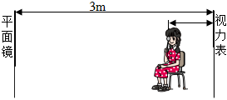

16．（2024秋•天府新区校级月考）一只小鸟在平静的湖面上方飞过，湖深5米。当小鸟距水面时，它在湖面的“倒影”距它 　　。在向水面俯冲过程中，它在水中的像的大小 　　（选填“变大”“变小”或“不变” 。

17．（2024秋•袁州区校级月考）将一束太阳光投射到玻璃三棱镜上，在三棱镜后面的白色光屏上，观察到七种不同颜色的光，此现象叫作光的 　　现象。如图表示月全食时太阳、地球、月球的位置，则图中的是 　　。

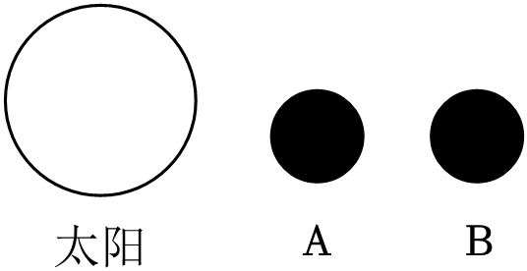

18．（2024秋•丹徒区校级月考）一条光线与镜面成角入射到平面镜上，则反射角是 　　，此时光的传播方向改变了 　　。如果入射光线方向不变，使平面镜逆时针转动，则反射光线与入射光线的夹角是 　　。

19．（2024秋•丹徒区校级月考）测量视力时，视力表放在被测者后方，被测者识别对面墙上镜子里的像，如图所示。

（1）小红看到镜中视力表的像与视力表相比 　　（选填“偏大”“偏小”或“一样大” ，该像到小红的距离为 　　；

（2）若她向左移动，镜中视力表的像的大小 　　（选填“变大”“变小”或“不变” ，该像到小红的距离为 　　。

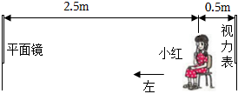

20．（2023秋•江阴市期末）如图所示，小华利用平面镜、较深的盆和水等器材研究光的色散实验，在盆中盛水后，在盆边斜放一个平面镜，使太阳光照射在水中的平面镜上，并反射到白色的竖直墙壁上，发现墙壁上有彩色的光带，为了更好地观察彩色光带的色彩，可以适当 　　（选填“增大”或“减小” 盆与墙壁的距离。小华稍用力敲动盆子，使盆在原位置迅速地做微小振动，墙壁上的彩色光带将 　　（选填“振动”“消失”或“不变” 。

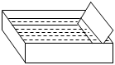

**三．作图题（共2小题）**

21．（2024秋•商水县二模）如图所示，作出物体在平面镜中所成的像。

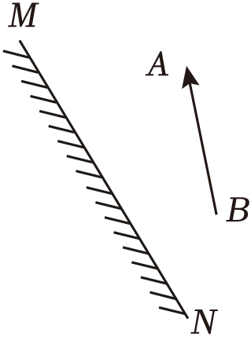

22．（2024秋•新泰市模拟）如图所示，水下有一块平面镜，一束光射入水中，再经水中的平面镜反射后恰过点，请将光路图补充完整（保留作图痕迹）。

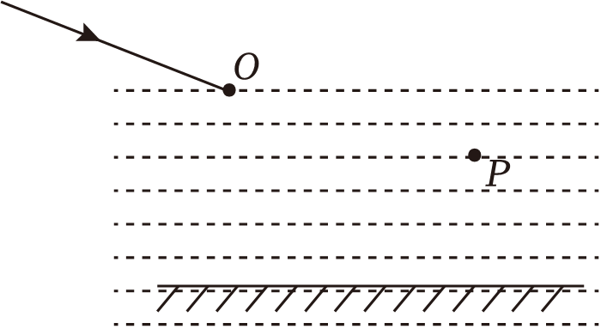

**四．实验探究题（共3小题）**

23．（2024秋•天府新区校级月考）小天利用如图甲所示的装置，探究“平面镜成像的特点”。

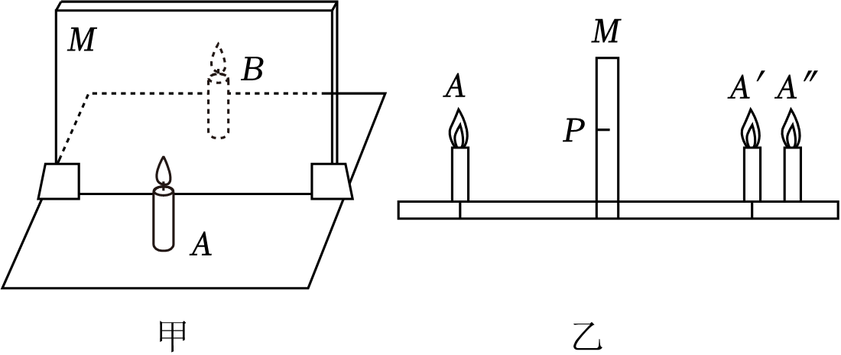

（1）如图甲，他用透明玻璃板代替平面镜进行实验的目的是 　　。

（2）选择大小相同的两支蜡烛和，并点燃蜡烛 　　（选填“”、“ ”或“和” 。将蜡烛在玻璃板后面移动，人 　　（选填“透过玻璃板”或“直接” 观察，直至它与蜡烛的像完全重合。

（3）如果实验中采用厚玻璃板，观测到蜡烛通过玻璃板在不同位置成了两个清晰的像，如图乙且测得两个像之间的距离为，则玻璃板的厚度为 　　。

（4）如图甲，以下操作中，蜡烛在玻璃板中成的像位置会发生变化的是 　　。

将玻璃板沿竖直线划成左右两块，并从原来位置左右平移

将玻璃板水平向右移到白纸外侧

将玻璃板竖直向上提高

将玻璃板绕底边向方向转

24．（2024秋•天宁区校级月考）如图所示是小琴同学探究光的反射规律的实验装置，在平面镜上放置一块硬纸板，纸板由可以绕转折的、两部分组成。

（1）要使入射光和其反射光的径迹同时在纸板上出现，纸板与平面镜的位置关系是 　　（选填“垂直”或“不垂直” 的。实验时，为了使光线能在纸板上显示出去，方便实验研究，应采取的操作是 　　；

向纸板喷烟或雾

使光束垂直纸板射到点

使光束贴着纸板射到点

（2）小琴让一束光沿贴着纸板射到平面镜上，在纸板上可看到反射光的径迹。三次改变入射角大小，实验所测得数据如表所示，她根据表中数据得出的结论和其他同学的结论并不一致，请分析小琴测量实验数据过程中出现的问题可能是 　　；

|  |  |  |
| --- | --- | --- |
| 实验次数 | 入射角 | 反射角 |
| 1 |  |  |
| 2 |  |  |
| 3 |  |  |

（3）在纸板前的不同位置都能看到光线，是因为光在纸板上发生了 　　，在图中以法线为轴线，把纸板向后缓慢旋转，在上 　　（选填“能”或“不能” 看到反射光线，此时反射光线与入射光线 　　（选填“在”或“不在” 同一平面内。

（4）将一束光贴着纸板沿射到点，光沿图中的方向射出，说明光反射时，光路是 　　；

（5）为了探究小孔成的像与物体相比正倒、左右的关系，小明准备制作几个发光字来进行实验，其中最适合的是 　　。

   

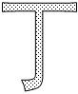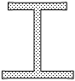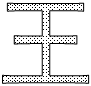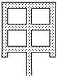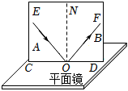

25．（2024秋•浦口区校级月考）如图所示，小明站在地铁站台透过玻璃板制成的屏蔽门，可以看到车道另一侧竖直墙壁上的广告牌及自己在玻璃屏蔽门后面的虚像。小明根据该现象设计了在站台上安全粗略测量屏蔽门到车道另一侧广告牌之间距离的实验。实验步骤如下，请完成相关内容：

（1）小明相对屏蔽门前后移动直到观察到 　　，标记下自己的位置。

（2）测量出 　　的距离，此距离就是玻璃屏蔽门到广告牌间的距离，其物理依据是 　　。

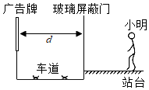

**参考答案与试题解析**

**一．选择题（共12小题）**

1．（2024秋•朝阳区期中）下列物体属于光源的是　　

A．闪亮的宝石 B．人的眼睛 C．发光的电灯 D．自行车尾灯

【答案】

【考点】光源的概念与判断

【专题】应用能力；光的传播和反射、平面镜成像

【分析】本身能够发光的物体叫光源。

【解答】解：、闪亮的宝石、人的眼睛、自行车尾灯本身不会发光，不属于光源，故不符合题意；

、发光的电灯在发光，是光源，故符合题意。

故选：。

【点评】本题考查了光源的概念，属于基础题目。

2．（2024秋•陕西）下列装置利用紫外线工作的是　　

A．声呐 B．消毒灯 C．电视遥控器 D．手机

【答案】

【考点】紫外线

【专题】光的传播和反射、平面镜成像；应用能力

【分析】（1）红外线的作用和用途：根据红外线的热作用比较强制成热谱仪、红外线夜视仪、红外线体温计等；红外线可以传递信息，可以进行遥控制成电视、空调遥控器等；

（2）紫外线的作用和用途：紫外线能使荧光物质发光，制成验钞机；紫外线具有化学效应，能杀菌，制成灭菌灯；能促成维生素的合成。

【解答】解：、声呐通过发射超声波，运用回声定位的方法来探测海洋的深度等，故错误；

、消毒灯是利用紫外线来进行消毒杀菌的，故正确；

、电视遥控器是利用遥控器发出的红外线来控制电视的，故错误；

、手机是利用电磁波来传递信息的，故错误。

故选：。

【点评】本题考查紫外线的作用与用途，属于基础题。

3．（2024秋•鼓楼区校级月考）如图所示，为了让反射光可以照射到墙上的点，下列办法可行的是　　

①入射光线位置不变，平面镜向上平移一段距离；

②入射光线位置不变，平面镜水平向左移动一段距离；

③入射角不变，入射光向左平移一段距离；

④入射点位置不变，入射光逆时针转动一定的角度。



A．①③ B．①④ C．②③ D．②④

【答案】

【考点】光的反射定律的应用

【专题】光的传播和反射、平面镜成像；应用题；应用能力

【分析】光的反射定律的内容：反射光线、入射光线与法线在同一平面内；反射光线和入射光线分别位于法线两侧；反射角等于入射角；

入射角和反射角的概念：入射角是入射光线与法线的夹角；反射角是反射光线与法线的夹角。

【解答】解：①入射光线位置不变，平面镜向上平移一段距离，则入射光线方向不变，反射光线与入射光线平行，光斑会向上移动，能射中目标；

②入射光线位置不变，平面镜水平向左移动一段距离，光斑还是在原来位置，不能射中目标；

③入射角不变，入射光向左平移一段距离；则入射光线方向不变，入射点向左移动，则反射光线也向左移动，光斑会向上移动，能射中目标；

④入射点位置不变，入射光线逆时针转动一定的角度，则反射光线顺时针也转过一定的角度，光斑会向下移动，不能射中目标；

综上可知，错误、正确。

故选：。

【点评】此题主要考查了光的反射定律的内容，特别是反射角与入射角的关系，其中必须搞清入射角与反射角的概念。

4．（2024秋•鼓楼区校级月考）小明在海河公园游玩时，观察到一些由光现象而成的像如图所示，其中属于实像的是　　



A．甲图：湖中凉亭的倒影

B．乙图：清澈湖水中游动的金鱼

C．丙图：平静的露天池水中有朵朵白云

D．丁图：太阳通过树缝在地面上形成的圆形光斑

【答案】

【考点】实像和虚像的判断

【专题】分析、综合能力；光的传播和反射、平面镜成像

【分析】实像是实际光线会聚而成的，虚像是光线的反向延长线相交而成的；实像能在光屏上呈现出，而虚像则不能。

【解答】解：．甲图：湖中倒影属于平面镜成像，成的是虚像，故不符合题意；

．乙图：水中的金鱼是光的折射现象，成的是虚像，故不符合题意；

．丙图：水中有朵朵白云属于平面镜成像，成的是光的虚像，故不符合题意；

．丁图：太阳通过树缝在地面上形成的圆形光斑，是光的直线传播现象，成的是实像，故符合题意。

故选：。

【点评】本题考查了实像与虚像的区别，属于基础知识考查，难度不大。

5．（2024秋•肥西县二模）关于如图中所示的光学现象的描述或解释，正确的是　　



A．图甲中，亭台、树木在水中的“倒影”是光的漫反射形成的

B．图乙中，手影是由于光的反射形成的

C．图丙中，急转弯处的“拐弯镜”是利用光的反射规律成像的

D．图丁中，漫反射的光线杂乱无章，不遵循光的反射定律

【答案】

【考点】光在均匀介质中直线传播；光直线传播的应用；光的反射现象；漫反射

【专题】光的传播和反射、平面镜成像；理解能力

【分析】（1）光的反射是指光线在传播的过程中遇到障碍物被反射出去的现象，比如平面镜成像，看见不发光的物体；

（2）光在同种均匀介质中是沿直线传播的；

（3）拐弯镜是凸面镜，其原理是光的反射；

（4）发生反射时要遵循光的反射定律，漫反射也遵循光的反射定律。

【解答】解：、亭台、树木在水中的“倒影”属于平面镜成像，是光的镜面反射形成的，故错误；

、手影是由于光的直线传播形成的，故错误；

、急转弯处的“拐弯镜”是凸面镜，是利用光的反射规律成像的，故正确；

、图丁中，漫反射的光线杂乱无章，遵循光的反射定律，故错误。

故选：。

【点评】此题主要考查了光现象中的光的反射和直线传播，考查得很全面，要求学生应熟练掌握。

6．（2023秋•安庆期末）如图所示，是小明同学自制的潜望镜，利用它能在隐蔽处观察到外面的情况。当它正对甲处的“”光源时，人眼在乙处观察到的像是　　



A． B． C． D．



【答案】

【考点】平面镜的应用

【专题】光的传播和反射、平面镜成像；应用题；应用能力

【分析】首先要弄清潜望镜的原理，是地上面的、远处的景物反射的光，照射到潜望镜上面这块平面镜上，再反射到下面这块平面镜上，再反射到人的眼里，人就能从低处看见地上面的、远处的景物。总之是平面镜成像。

【解答】解：

根据潜望镜中使用的是两块平面镜；第一个镜子成正立等大、左右颠倒的像，第二个镜子成正立等大，左右再次颠倒的像，最后的像就是跟原物完全一样的像。

故选：。

【点评】本题主要考查的是平面镜成像原理及应用。一定要熟练掌握平面镜成像的特点，等大、正立的虚像。

7．（2024秋•淄博）小明将只有一面开口的魔箱面向同学，把纸币从顶部的投币口放入（图甲），纸币竟不翼而飞。打开魔箱，原来里面有一块镜子（图乙）。下列说法正确的是　　



A．魔箱中的镜子是凸透镜

B．看到的魔箱中的竖直方格是实像

C．镜子与水平面的夹角为

D．魔箱的成像原理是光的反射

【答案】

【考点】平面镜成像的应用

【专题】应用能力；应用题；光的传播和反射、平面镜成像

【分析】平面镜成像的特点：平面镜成的像为虚像，像与物关于平面镜对称，光在同种均匀介质中是沿直线传播的。

【解答】解：魔箱中的镜子是平面镜，平面镜所成的像（竖直方格）是虚像，成像原理是光的反射，故、错误，正确；

魔箱中的方格是水平放置的，通过平面镜看到方格的像是竖直的，根据像与物关于平面镜对称可知，镜子与水平面的夹角为，故错误。

故选：。

【点评】平面镜成的像是虚像，只能从与物体同侧的镜面才能看到，平面镜成像作图关键是作出对称点。此题题目他比较新颖，将物理知识与魔术相结合，能够吸引学生的学习兴趣。

8．（2023秋•宿迁期末）如图甲所示，一束阳光照射到三棱镜后出现的情况。好奇的小明将阳光改成红光仍然沿原来的方向照射到三棱镜上（如图乙），在光屏上点处形成一个红色光斑。现保持入射光位置、方向及三棱镜位置不变，仅将红光改为紫光，以下说法正确的是　　



A．保持光屏位置不变，紫色光斑仍在点处

B．保持光屏位置不变，紫色光斑在点上方

C．将光屏向右平移，紫色光斑仍可落在点处

D．将光屏向左平移，紫色光斑仍可落在点处

【答案】

【考点】光的色散及其现象

【专题】应用能力；应用题；光的折射、光的色散

【分析】不同色光经透镜或三棱镜折射时的偏折能力不同，七种色光中，红光偏折能力最弱，紫光偏折能力最强。

【解答】解：不同色光经三棱镜折射时的偏折能力不同，紫光的偏折能力比红光要强；

、在本实验中，保持入射光位置及方向不变，仅将红光改为紫光，则紫光偏折能力强，其光斑会在的下方，故错误；

、如果将光屏向右平移，紫色光会落在点更偏下的位置，相反，如果将光屏向左平移，紫色光斑则向上移动，仍可落在点处，故错误，正确。

故选：。

【点评】本题考查了光的色散现象的分析与判断，知道不同色光经透镜或三棱镜折射时的偏折能力不同，并能结合题意进行分析，是解答的关键。

9．（2023秋•南安市期末）用玻璃板作为平面镜，使蜡烛的像成在装满水的烧杯中，就能观察到“蜡烛在水中燃烧”（如图甲）。若蜡烛的像位置如图乙所示，要使像移到烧杯中，仅移动玻璃板，则移动的方向应是　　



A．① B．② C．③ D．④

【答案】

【考点】平面镜成像的特点与规律

【专题】应用能力；光的传播和反射、平面镜成像

【分析】平面镜成像中，像与物体到平面镜的距离相等。

【解答】解：平面镜成像中，像与物体到平面镜的距离相等，要使像移到烧杯中，需要增大蜡烛到玻璃板的距离，故③符合题意。

故选：。

【点评】本题考查的是平面镜成像的特点，属于基础题。

10．（2024秋•九台区期中）“皮影戏”或“灯影戏”，是一项具有丰富历史和深厚文化底蕴的国家级非物质文化遗产。它是用灯光将受皮影的操纵者（拦门匠）操作的人物或物件表演的影投射到屏幕上，图中与皮影戏成像原理不相同的是　　

A．林中树影



B．小孔成像



C．看见地面上的物体



D．日食



【答案】

【考点】光沿直线传播的现象；光的反射现象

【专题】光的传播和反射、平面镜成像；应用题；应用能力

【分析】首先明确皮影利用了光在同一种均匀介质中沿直线传播；再对照选项中的图片和描述，逐项分析，看哪一个的原理与皮影的原理不相同，据此分析作答。

【解答】解：皮影戏利用了光线在同种均匀介质中沿着直线传播，当光线照射到不透明物体时，就会被挡住，从而形成一片相对较暗的区域，这也就是影子；

林中树影是由光沿直线传播形成的，故不合题意；

小孔成像的原理是光沿直线传播，故不合题意；

看见不发光的物体，利用了光的反射，故符合题意；

日食是由光沿直线传播形成的，故不合题意。

故选：。

【点评】本题考查了光的直线传播、光的反射、平面镜成像等光学知识，是一道基础题。

11．（2024秋•官渡区校级期中）如图所示，一束光与光滑镜面成角入射。关于此现象下列说法不正确的是　　



A．入射角为

B．入射光线绕点顺时针旋转，反射角将减小

C．当入射光线垂直于镜面射入时，入射角为

D．只将镜面竖直向下平移一段距离，反射角大小不变

【答案】

【考点】光的反射定律的应用

【专题】应用能力；光的传播和反射、平面镜成像；应用题

【分析】（1）反射角是反射光线和法线的夹角，入射角是入射光线和法线的夹角；

（2）入射光线绕点顺时针旋转，入射角将减小，反射角等于入射角；

（3）当入射光线垂直于镜面射入时，反射光线、入射光线、法线三线重合；

（4）反射角随入射角的改变而改变。

【解答】解：．一束光与镜面成角入射，则入射角为：，故正确；

．入射光线绕点顺时针旋转，入射角将减小，则反射角也减小，故正确；

．当入射光线垂直于镜面射入时，反射角等于入射角为，故不正确；

．只将镜面竖直向下平移一段距离，入射点右移，当入射角不变，故反射角也不变，故正确。

故选：。

【点评】本题主要考查光的反射定律的应用情况，分清反射角和入射角的概念是关键。

12．（2024秋•苏州校级月考）如图是塔式热发电系统的一项关键技术。发电站安装有许多定日镜（即平面镜），每一个定日镜都由自动跟踪太阳光装置控制，以便准确的将太阳光反射后会聚到高塔顶部的接收器上。下列光现象中与定日镜工作原理相同的是　　



A．水中倒影 B．日晷计时 C．射击瞄准 D．小孔成像

【答案】

【考点】光的反射现象；光沿直线传播的应用

【专题】光的传播和反射、平面镜成像；光的折射、光的色散；应用能力；应用题

【分析】（1）光在同种、均匀、透明介质中沿直线传播，产生的现象有小孔成像、影子的形成、日食和月食等；

（2）光线传播到两种介质的表面上时会发生光的反射现象，例如水面上出现岸上物体的倒影、平面镜成像、玻璃等光滑物体反光都是光的反射形成的。

【解答】解：定日镜工作，利用的光的反射；

、水中的倒影是平面镜成像，属于光的反射，故符合题意；

、射击瞄准的原理是光在同种均匀介质中沿直线传播，故不合题意；

、池水“变浅”是由于光的折射形成的，故不合题意；

、小孔成像是由于光沿直线传播形成的，故不合题意。

故选：。

【点评】本题主要考查学生利用光学知识解释生活中常见的物理现象，此题与实际生活联系密切，体现了生活处处是物理的理念。

**二．填空题（共8小题）**

13．（2024秋•鼓楼区校级月考）几天前13号台风“贝碧嘉”过境南京，某气象专家根据台风产生的 　次声波　（超声波次声波）估测了台风的风力级别，期间南京主城区电闪雷鸣，闪电发出的光从空气传播到玄武湖水中时速度 　　（变大变小不变），雷声从空气传播到玄武湖水中时速度 　　（变大变小不变），真空中光的传播速度约为 　　，小北同学观测到某次闪电持续的时间为，从刚看到该闪电到刚听到雷声的时间间隔为，则该闪电发生处到小北的距离约为 　　。（在空气中约为

【答案】次声波；变小；变大；；1360。

【考点】光在真空中的速度；光在不同介质中的速度；速度公式的应用；比较不同介质的声速大小；超声波与次声波

【专题】声现象；获取知识解决问题能力

【分析】结合声光学的各知识点进行分析。

【解答】解：几天前13号台风“贝碧嘉”过境南京，某气象专家根据台风产生的次声波估测了台风的风力级别，期间南京主城区电闪雷鸣，闪电发出的光从空气传播到玄武湖水中时速度变小（光在水中的传播速度比空气中小），雷声从空气传播到玄武湖水中时速度变大（声音在液体中比在气体传播的快），真空中光的传播速度约为，小北同学观测到某次闪电持续的时间为，从刚看到该闪电到刚听到雷声的时间间隔为，则该闪电发生处到小北的距离约为。

故答案为：次声波；变小；变大；；1360。

【点评】声光学综合题。

14．（2024秋•官渡区校级期中）小明从汽车内的后视镜里看到了驾驶位的爸爸，此时爸爸通过汽车内的后视镜 　一定　（选填“一定”“不一定”或“一定不” 能看到小明；小明通过车内后视镜 　　（选填“能”或“不能” 成自己完整的像。

【答案】一定；能。

【考点】平面镜成像的特点与规律；光反射的可逆性

【专题】光的传播和反射、平面镜成像；获取知识解决问题能力

【分析】在反射中，光路是可逆的。

平面镜成像特点：

（1）像和物到镜面的距离相等；

（2）像与物体大小相同；

（3）像和物体的连线与镜面垂直

（4）像和物体的左右相反，上下一致

（5）成的是虚像。

【解答】解：小明从汽车后视镜看到了爸爸，爸爸一定能通过汽车后视镜看到小明，因为在反射现象中光路是可逆的。

平面镜成像始终像物等大，与镜子的大小无关，故小明通过车内后视镜能成完整的像。

故答案为：一定；能。

【点评】本题考查的是反射中，光路是可逆的和平面镜成像特点的应用。

15．（2024秋•官渡区校级期中）小吴到医院检查视力，要求人与视力表的像相距，由于空间有限，采用在房间内装一块平面镜的方式检查，如图6所示，人到视力表的距离为 　1　；若房间内光线较暗，可用灯光照亮 　　（选填“视力表”或“平面镜” 的方式，让小吴更好地看清视力表的像。



【答案】1；视力表

【考点】视力表的应用

【专题】应用题；应用能力；光的传播和反射、平面镜成像

【分析】（1）平面镜成像特点：物体在平面镜中成虚像，物像大小相等，物像连线与镜面垂直，物像到平面镜的距离相等；

（2）平面镜成像时，像的明暗取决于物体的明暗。

【解答】解：平面镜成的像与物关于平面镜对称，由图可知，视力表与平面镜的距离为，则镜中视力表的像与平面镜距离也为，要求被检查者与视力表的距离为，为满足检测要求，人应距离平面镜的距离为：

则人到视力表的距离为：

；

若房间内光线较暗，可用灯光照亮视力表，此时视力表反射的光线更多，成像更亮。

故答案为：1；视力表。

【点评】用常见的检测视力的方法考查物体在平面镜中成像时，像与物到平面镜距离相等，体现了物理和生活的密切关系，达到学以致用的目的。

16．（2024秋•天府新区校级月考）一只小鸟在平静的湖面上方飞过，湖深5米。当小鸟距水面时，它在湖面的“倒影”距它 　6　。在向水面俯冲过程中，它在水中的像的大小 　　（选填“变大”“变小”或“不变” 。

【答案】6；不变。

【考点】平面镜成像的特点与规律

【专题】光的传播和反射、平面镜成像；理解能力

【分析】倒影属平面镜成像现象，所以所成的像是虚像，其原理是光的反射，根据平面镜成像特点可知平面镜所成的像与平面镜的距离等于物体与平面镜的距离。

【解答】解：倒影属平面镜成像现象，其原理是光的反射，根据平面镜成像特点可知所成的像是虚像，当小鸟距水面时，小鸟距水面，像距离小鸟，即，“倒影”距离小鸟。

像和物体大小相等，在向水面俯冲过程中，它在水中的像的大小不变。

故答案为：6；不变。

【点评】本题主要考查平面镜成像的特点及原理并会分析实际问题。

17．（2024秋•袁州区校级月考）将一束太阳光投射到玻璃三棱镜上，在三棱镜后面的白色光屏上，观察到七种不同颜色的光，此现象叫作光的 　色散　现象。如图表示月全食时太阳、地球、月球的位置，则图中的是 　　。



【答案】色散；地球

【考点】日食月食的原理；光的色散及其现象

【专题】光的折射、光的色散；应用题；应用能力

【分析】（1）太阳光经过三棱镜被分解为：红、橙、黄、绿、蓝、靛、紫等七种颜色的色光，称为光的色散；

（2）光在同种均匀物质中沿直线传播，在日常生活中，激光准直、小孔成像和影子的形成等都表明光在同一种均匀介质中是沿直线传播的。

【解答】解：将一束太阳光投射到玻璃三棱镜上，在棱镜后侧的白色光屏上，观察到不同颜色的光，此现象叫做光的色散现象，此实验说明白光不是单色光，白光是由七种色光组成。

发生月全食时太阳、地球、月球三者应在一条直线上，地球在中间挡住太阳光，从而形成月全食，故图中地球应在位置，月球在处。

故答案为：色散；地球。

【点评】本题主要考查学生对光的色散、光沿直线传播的知识，我们要能够根据我们所学的物理知识来解释生活中的物理现象，注重理论联系生活实际。

18．（2024秋•丹徒区校级月考）一条光线与镜面成角入射到平面镜上，则反射角是 　0　，此时光的传播方向改变了 　　。如果入射光线方向不变，使平面镜逆时针转动，则反射光线与入射光线的夹角是 　　。

【答案】0；180；30

【考点】反射角与入射角的计算

【专题】应用能力；应用题；光的传播和反射、平面镜成像

【分析】要知道入射角和反射角的概念：入射光线与法线的夹角，反射角是反射光线与法线的夹角，在光反射时，反射角等于入射角。

【解答】解：一条光线与镜面成角入射到平面镜上，此时反射光线、入射光线、法线三线重合，则入射角为，则反射角是，此时光的传播方向改变了。

如果入射光线方向不变，使平面镜逆时针转动，此时入射角为，反射角为，则反射光线与入射光线的夹角是。

故答案为：0；180；30。

【点评】此题考查了有关光的反射定律的应用，首先要熟记光的反射定律的内容，搞清反射角与入射角的关系，特别要掌握反射角与入射角的概念，它们都是反射光线和入射光线与法线的夹角。

19．（2024秋•丹徒区校级月考）测量视力时，视力表放在被测者后方，被测者识别对面墙上镜子里的像，如图所示。

（1）小红看到镜中视力表的像与视力表相比 　一样大　（选填“偏大”“偏小”或“一样大” ，该像到小红的距离为 　　；

（2）若她向左移动，镜中视力表的像的大小 　　（选填“变大”“变小”或“不变” ，该像到小红的距离为 　　。



【答案】（1）一样大；5.5；

（2）不变；4.5

【考点】视力表的应用

【专题】应用题；应用能力；光的传播和反射、平面镜成像

【分析】平面镜成像特点：平面镜所成的像是虚像，像与物体的大小相同，像到平面镜的距离与物体到平面镜的距离相等，像与物关于平面镜对称。

【解答】解：（1）由平面镜成像特点，像与物体的大小相同可知，镜中视力表的像与视力表是一样大的。

由图可知，视力表距离平面镜，因为像距等于物距，可知视力表的像距离平面镜也为，视力表的像到小红的距离为：；

（2）若她向左移动，由平面镜成像特点，像与物体的大小相同可知，镜中视力表的像的大小不变。

由图可知，小红原来距离平面镜，若她向左移动，则小红距离平面镜的距离为，镜中视力表的像到小红的距离为：。

故答案为：（1）一样大；5.5；

（2）不变；4.5。

【点评】本题考查了平面镜成像的应用，平面镜成的像到镜面的距离与物到镜面的距离相等需要牢记，并学会利用这个特点解决实际问题。

20．（2023秋•江阴市期末）如图所示，小华利用平面镜、较深的盆和水等器材研究光的色散实验，在盆中盛水后，在盆边斜放一个平面镜，使太阳光照射在水中的平面镜上，并反射到白色的竖直墙壁上，发现墙壁上有彩色的光带，为了更好地观察彩色光带的色彩，可以适当 　增大　（选填“增大”或“减小” 盆与墙壁的距离。小华稍用力敲动盆子，使盆在原位置迅速地做微小振动，墙壁上的彩色光带将 　　（选填“振动”“消失”或“不变” 。



【答案】增大；消失。

【考点】光的色散及其现象

【专题】分析、综合能力；光的折射、光的色散

【分析】如果分辨不清光屏上彩色光带的色彩，则应增大彩色光带的宽度。

当盘子做微小的振动时，水面不再是平面，光在不平的水面上会发生漫反射，七色的光复合成白光。

【解答】解：光色散时，如果要增大彩色光带的宽度，即适当增大光屏与三棱镜间的距离，使得各个光的距离变大，

盆在原位置迅速地做微小振动时，水面不再是平面，镜面上方的水不再是规则的三棱镜，光在不平的水面上会发生漫反射，使得各种颜色的光复合成白光，使得彩色光带消失。

故答案为：增大；消失。

【点评】本题考查光的色散和实验拓展，属于中档题。

**三．作图题（共2小题）**

21．（2024秋•商水县二模）如图所示，作出物体在平面镜中所成的像。



【答案】见解答

【考点】平面镜成像的作图

【专题】应用能力；作图题；光的传播和反射、平面镜成像

【分析】平面镜成像的特点是：像物大小相等、到平面镜的距离相等、连线与镜面垂直、左右互换，即像物关于平面镜对称，利用这一对称性作出的像。

【解答】解：分别作出物体端点、关于平面镜的对称点、，用虚线连接、即为在平面镜中的像，如图：

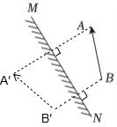

【点评】作物体在平面镜中所成的像，常用方法是：作出端点（或关键点）的像点，用虚线连接像点得到物体的像。

22．（2024秋•新泰市模拟）如图所示，水下有一块平面镜，一束光射入水中，再经水中的平面镜反射后恰过点，请将光路图补充完整（保留作图痕迹）。



【答案】见解析图

【考点】利用光的反射作图

【专题】理解能力；光的传播和反射、平面镜成像

【分析】先根据平面镜成像的特点作出水面入射点的像；再根据平面镜成像原理可知，反射光线所有的反向延长线都会过的像；连接像点与点，则与平面镜的交点为入射点，再完成光路图即可。

【解答】解：根据平面镜成像特点做出水面入射点在水中镜面的像，

连接入射点的像与点，确定水中光线的入射点，再完成光路图。

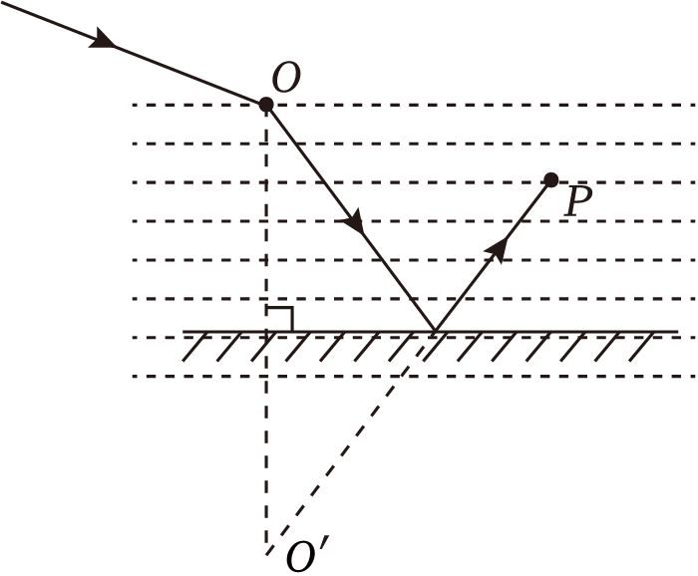

【点评】本题考查了光的反射定律和光的反射光路图的画法，难度不大。

**四．实验探究题（共3小题）**

23．（2024秋•天府新区校级月考）小天利用如图甲所示的装置，探究“平面镜成像的特点”。



（1）如图甲，他用透明玻璃板代替平面镜进行实验的目的是 　便于确定像的位置　。

（2）选择大小相同的两支蜡烛和，并点燃蜡烛 　　（选填“”、“ ”或“和” 。将蜡烛在玻璃板后面移动，人 　　（选填“透过玻璃板”或“直接” 观察，直至它与蜡烛的像完全重合。

（3）如果实验中采用厚玻璃板，观测到蜡烛通过玻璃板在不同位置成了两个清晰的像，如图乙且测得两个像之间的距离为，则玻璃板的厚度为 　　。

（4）如图甲，以下操作中，蜡烛在玻璃板中成的像位置会发生变化的是 　　。

将玻璃板沿竖直线划成左右两块，并从原来位置左右平移

将玻璃板水平向右移到白纸外侧

将玻璃板竖直向上提高

将玻璃板绕底边向方向转

【答案】（1）便于确定像的位置；

（2）；透过玻璃板；

（3）0.3；

（4）。

【考点】探究平面镜成像的特点

【专题】分析、综合能力；光的传播和反射、平面镜成像

【分析】（1）玻璃板有透光性，平板玻璃既能成像，又能看见玻璃板后的物体，应选择平板玻璃来研究平面镜成像特点，这样做的目的是确定像的位置；

（2）本题采用等效替代法确定像的位置；

（3）（4）平面镜的成像特点可知，像和物体关于平面镜对称，据此分析。

【解答】解：（1）在“探究平面镜成像的特点”实验中，玻璃板有透光性，既能成像也能确定像的位置，用玻璃板代替平面镜的目的是便于确定像的位置。

（2）为了确定像的大小与物的大小的关系，选择大小相等的两支蜡烛和，并点燃蜡烛，将蜡烛在玻璃板后面移动，人透过玻璃板观察，直至它与蜡烛的像完全重合，这表明像与物体大小相等，这种确定像与物大小关系的方法是等效替代法。

（3）根据像物到反射面的距离相等，平面镜的前后两面所成的像之间的距离为平面镜厚度的2倍，即平面镜的厚度为；

（5）、将玻璃板沿竖直线划成左右两块，将玻璃板竖直向上提高，对称的位置不变，根据平面镜的成像特点可知，像和物体关于平面镜对称，若蜡烛的位置不变，对称轴的位置（镜面所在的平面）也不变，则蜡烛的像的位置不变；故像的位置不变；

、将玻璃板水平向右移到白纸外侧，物距变大，则像距变大，像的位置改变；故符合题意；

、将玻璃板绕底边向自己方向转时，对称轴发生变化，则蜡烛在玻璃板中成的像位置会发生变化，故符合题意。

故选：。

故答案为：（1）便于确定像的位置；

（2）；透过玻璃板；

（3）0.3；

（4）。

【点评】本题考查平面镜成像规律的探究，属于中档题。

24．（2024秋•天宁区校级月考）如图所示是小琴同学探究光的反射规律的实验装置，在平面镜上放置一块硬纸板，纸板由可以绕转折的、两部分组成。

（1）要使入射光和其反射光的径迹同时在纸板上出现，纸板与平面镜的位置关系是 　垂直　（选填“垂直”或“不垂直” 的。实验时，为了使光线能在纸板上显示出去，方便实验研究，应采取的操作是 　　；

向纸板喷烟或雾

使光束垂直纸板射到点

使光束贴着纸板射到点

（2）小琴让一束光沿贴着纸板射到平面镜上，在纸板上可看到反射光的径迹。三次改变入射角大小，实验所测得数据如表所示，她根据表中数据得出的结论和其他同学的结论并不一致，请分析小琴测量实验数据过程中出现的问题可能是 　　；

|  |  |  |
| --- | --- | --- |
| 实验次数 | 入射角 | 反射角 |
| 1 |  |  |
| 2 |  |  |
| 3 |  |  |

（3）在纸板前的不同位置都能看到光线，是因为光在纸板上发生了 　　，在图中以法线为轴线，把纸板向后缓慢旋转，在上 　　（选填“能”或“不能” 看到反射光线，此时反射光线与入射光线 　　（选填“在”或“不在” 同一平面内。

（4）将一束光贴着纸板沿射到点，光沿图中的方向射出，说明光反射时，光路是 　　；

（5）为了探究小孔成的像与物体相比正倒、左右的关系，小明准备制作几个发光字来进行实验，其中最适合的是 　　。

















【答案】（1）垂直；；（2）把反射光线与平面镜的夹角当成了反射角；寻找普遍规律；（3）漫反射；不能；在；（4）可逆；（5）。

【考点】探究光反射实验中入射光线、反射光线和法线共面；探究光反射实验中的光路可逆；探究光反射实验中的纸板垂直；探究光反射时的规律

【专题】光的传播和反射、平面镜成像；实验题；实验基本能力

【分析】（1）只有纸板和平面镜垂直，才能保证法线和平面镜垂直；实验中为了使光线能在纸板上显示出来，要使激光紧贴纸板面入射；

（2）在光的反射中，垂直于镜面的直线叫做法线，入射光线与法线的夹角叫入射角，反射光线与法线的夹角叫反射角；

（3）在不同方向都能看到光的传播路径，是由于光在光屏上发生了漫反射而进入我们的眼里；

探究光的反射定律时，只有两个纸板在同一平面上才能同时看到入射光线和反射光线，此时说明反射光线、入射光线和法线在同一平面内；

（4）在光的反射中光路是可逆的；

（5）为了探究小孔成的像与物体相比正倒、左右的关系，可选择上下、左右都不对称的发光字。

【解答】解：（1）根据光的反射定律，反射光线、入射光线和法线在同一平面内，要使入射光和其反射光的径迹同时在纸板上出现，只有纸板和平面镜垂直；此实验为了使光线能在纸板上显示出来，你该采取的操作是使激光紧贴纸板面入射，即选项说法符合题意，故选：；

（2）入射光线与法线的夹角叫入射角，反射光线与法线的夹角叫反射角，反射角等于入射角，分析表格中的错误数据可得，入射角反射角，说明小琴把反射光线与平面镜的夹角当成了反射角；

（3）在纸板前的不同位置都能看到光线，是因为光在纸板上发生了漫反射；

因反射光线、入射光线和法线在同一个平面内，当两块硬纸板在一个平面内时，看以看到入射光线和反射光线，将硬纸板向后折转一个角度后，看不到反射光线；

（4）如图，从入射，从反射，那么从入射，从反射，说明在光的反射中光路是可逆的；

（5）为了探究小孔成的像与物体相比正倒、左右的关系，可选择上下、左右都不对称的发光字，故选。

故答案为：（1）垂直；；（2）把反射光线与平面镜的夹角当成了反射角；寻找普遍规律；（3）漫反射；不能；在；（4）可逆；（5）。

【点评】本实验考查了光的反射的探究过程，如何探究反射光线、入射光线和法线在同一平面内，一组实验数据得到的实验结论是否合理等等，实验时我们要掌握实验结论，更要关注实验过程。

25．（2024秋•浦口区校级月考）如图所示，小明站在地铁站台透过玻璃板制成的屏蔽门，可以看到车道另一侧竖直墙壁上的广告牌及自己在玻璃屏蔽门后面的虚像。小明根据该现象设计了在站台上安全粗略测量屏蔽门到车道另一侧广告牌之间距离的实验。实验步骤如下，请完成相关内容：

（1）小明相对屏蔽门前后移动直到观察到 　自己的像落在广告牌上时　，标记下自己的位置。

（2）测量出 　　的距离，此距离就是玻璃屏蔽门到广告牌间的距离，其物理依据是 　　。



【答案】（1）自己的像落在广告牌上时；（2）自己的站位到玻璃屏蔽门；像到镜面的距离等于物到镜面的距离。

【考点】平面镜成像的应用

【专题】光的传播和反射、平面镜成像；应用能力

【分析】小明在玻璃屏蔽门中成像，小明透过玻璃屏蔽门能看到广告牌，当小明的像呈现在广告牌上时，说明广告牌在小明像的位置上，用刻度尺测量小明到玻璃屏蔽门之间的距离，根据物像到平面镜的距离相等，求出广告牌和玻璃屏蔽门之间的距离。

【解答】解：（1）小明相对于玻璃屏蔽门前后移动直到观察到小明在玻璃屏蔽门后所成的像与广告牌在同一竖直平面上，广告牌在小明像的位置。

（2）实验时要用刻度尺测量小明到玻璃屏蔽门之间的距离。测量小明到平面镜的距离，间接知道广告牌和玻璃屏蔽门之间的距离，根据是物像到平面镜的距离相等。

故答案为：（1）自己的像落在广告牌上时；（2）自己的站位到玻璃屏蔽门；像到镜面的距离等于物到镜面的距离。

【点评】本题是平面镜成像特点的一个具体应用，掌握平面镜成像特点，能用平面镜成像特点解决生活中的一些问题。